Лабораторная работа №3

Markdown

Оганнисян Д.Б.

Содержание

# 1 Цель работы

Научиться оформлять отчёты с помощью легковесного языка разметки Markdown.

# 2 Задание

Сделать отчёт по предыдущей лабораторной работе в формате Markdown.

# 3 Теоретическое введение

Markdown — это облегченный язык разметки с синтаксисом форматирования обычного текста. созданный Джоном Грубером и Аароном Шварцем в 2004 году, сегодня это один из самых популярных языков среди программистов. Для записи Markdown можно использовать любой текстовый редактор. Смысл маркдауна в том, что вы делаете разметку своего документа минимальными усилиями, а уже какой-то другой плагин или программа превращает вашу разметку в итоговый документ — например в HTML. Но можно и не в HTML, а в PDF или что-нибудь ещё. [**mark:bash?**]

# 4 Выполнение лабораторной работы

1.Установка git (рис. 1).

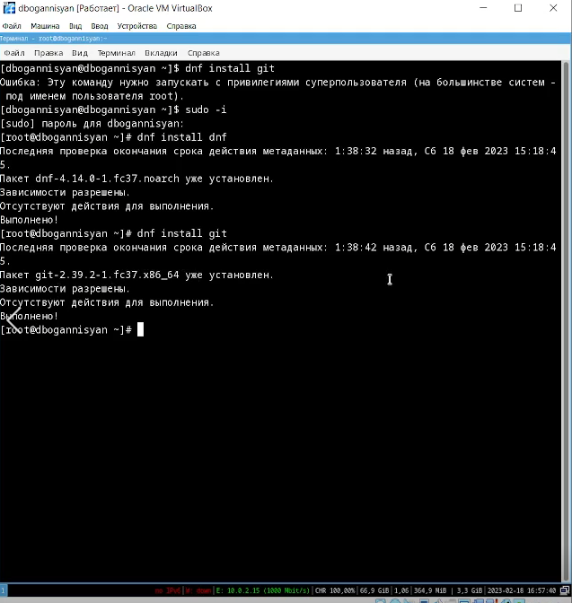

Figure 1: Установка git-flow в Fedora Linux

2.Установка gh (рис. 2).

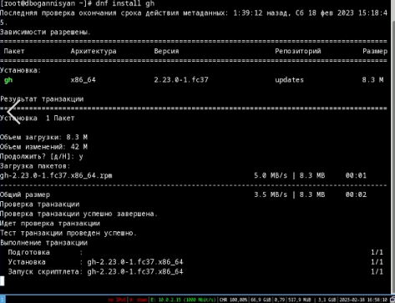

Figure 2: Установка gh в Fedora Linux

3.Базовая настройка git (рис. 3).

Figure 3: Зададим имя и email владельца репозитория:

Figure 3: Зададим имя и email владельца репозитория:

Figure 4: Настроим utf-8 в выводе сообщений git:

Figure 4: Настроим utf-8 в выводе сообщений git:

Figure 5: Зададим имя начальной ветки (будем называть её master):

Figure 5: Зададим имя начальной ветки (будем называть её master):

Figure 6: Параметр autocrlf:

Figure 6: Параметр autocrlf:

Figure 7: Параметр safecrlf:

Figure 7: Параметр safecrlf:

4.Создайте ключи ssh (рис. 8).

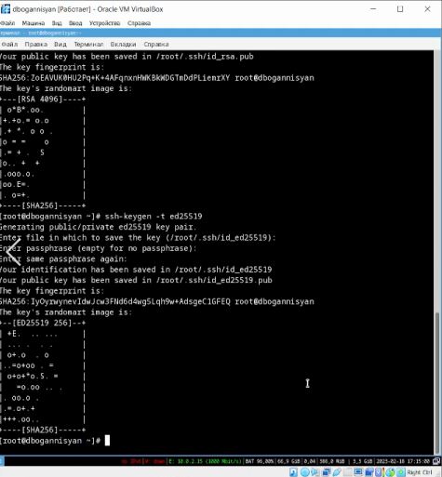

Figure 8: по алгоритму rsa с ключём размером 4096 бит и по алгоритму ed25519:

5.Создайте ключи pgp (рис. 9)

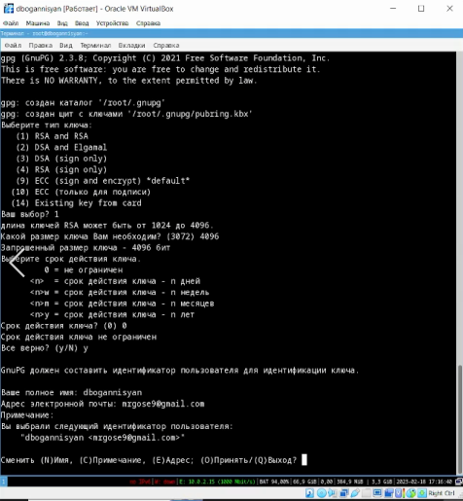

Figure 9: Генерируем ключ

6.Добавление PGP ключа в GitHub (рис. 10)

Figure 10: Cкопируйте ваш сгенерированный PGP ключ в буфер обмена:

Figure 10: Cкопируйте ваш сгенерированный PGP ключ в буфер обмена:

7.Настройка автоматических подписей коммитов git (рис. 11)

Figure 11: Используя введёный email, укажите Git применять его при подписи коммитов:

Figure 11: Используя введёный email, укажите Git применять его при подписи коммитов:

8.Создание репозитория курса на основе шаблона (рис. 12)

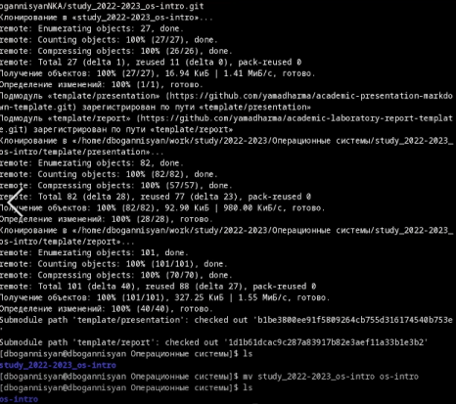

Figure 12: создание репозитория примет следующий вид:

9.Настройка каталога курса (рис. 13)

Figure 13: Перейдите в каталог курса:

Figure 13: Перейдите в каталог курса:

Figure 14: Удалите лишние файлы:

Figure 14: Удалите лишние файлы:

Figure 15: Создайте необходимые каталоги:

Figure 15: Создайте необходимые каталоги:

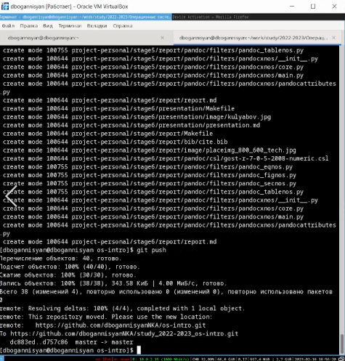

Figure 16: Отправьте файлы на сервер:

# 5 Выводы

В процессе выполнения этой лабораторной работы я научился работать с языком разметки Markdown. Познакомился с базовым синтаксисом Mardown.

# Список литературы